令和８年度（春日井市）第二種特定鳥獣管理計画（イノシシ）実施計画

この計画は、愛知県が令和３年度に策定した第二種特定鳥獣管理計画（イノシシ管理）（以下「特定計画」という。）の実施計画として策定するものである。

１ 管理すべき鳥獣の種類
イノシシ（Sus scrofa）

２ 計画の期間
令和８年４月１日から令和９年３月31日まで

３ 管理すべき区域
特定計画に基づき管理すべき対象区域は、春日井市内全域とする。

４ 現状
（１）生息環境と土地の利用状況
イノシシの生息域の大部分は森林であり、市内の林種別森林（民有林）等の面積を表１に示す。
市内においては、広葉樹林の割合が約３割と高くなっており、イノシシの好む環境にあると考えられる。また、里山や中山間地域の農地は、谷間を開墾した谷津田や山腹の傾斜面を利用した農地が多く、イノシシの被害を受けやすい形態をしている。他にも、里山は中山間地域と比べて竹林も多く、タケノコはイノシシの春の主要な食物となる。
近年、耕作放棄地が増加しており、耕作放棄地の増加は、イノシシによる農林作物被害の増加、イノシシの生息数増加及び生息地の範囲拡大を助長するものと考えられる。このことが、農家の耕作意欲を減退させ、耕作放棄地の発生につながる悪循環となっている。

総数  表１ 市内の林種別森林（民有林）等面積 （単位：ha） | 立 木 地 |  |  |  |  |  |  |  | 竹林 |  | 無立木地
総数  表１ 市内の林種別森林（民有林）等面積 （単位：ha） | 針葉樹 |  | 広葉樹 |  | （再 掲）
総数  表１ 市内の林種別森林（民有林）等面積 （単位：ha） |  |  |  |  | 人工林 |  | 天然林
1,540 | 975 | 63.3% | 508 | 32.9% | 452 | 29.4% | 1,031 | 66.9% | 20 | 1.3% | 37 | 2.4%
（出典）2024年度 愛知県林業統計書

（２）生息状況
特定計画によると、愛知県内の令和２年度のイノシシの分布域は、図１のとおり。本市では、分布域は東部の山沿いの地域に及び、山間部に隣接する平地の民家付近まで被害が広がっている。
また、愛知県内の令和６年度末における生息数は14,188頭（中央値）である。ただし、この数値は平成30年度以降の豚熱による死亡の影響を反映できていないため、注意が必要である。なお、豚熱の影響を受ける前の平成29年度の生息密度分布図によると、１㎢あたり１～15頭以下の生息が考えられる。
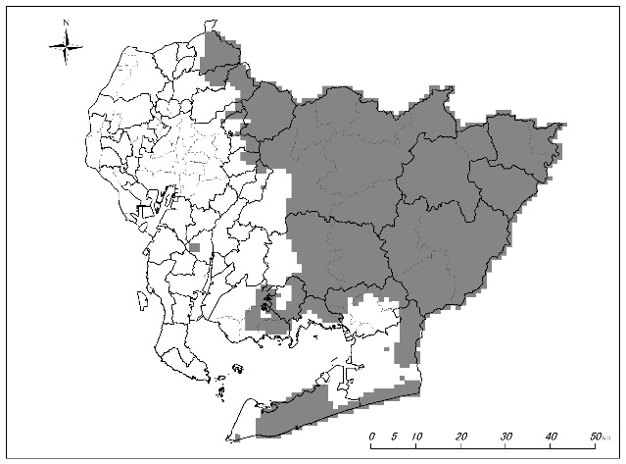

図１ 愛知県における分布域（R2年度）

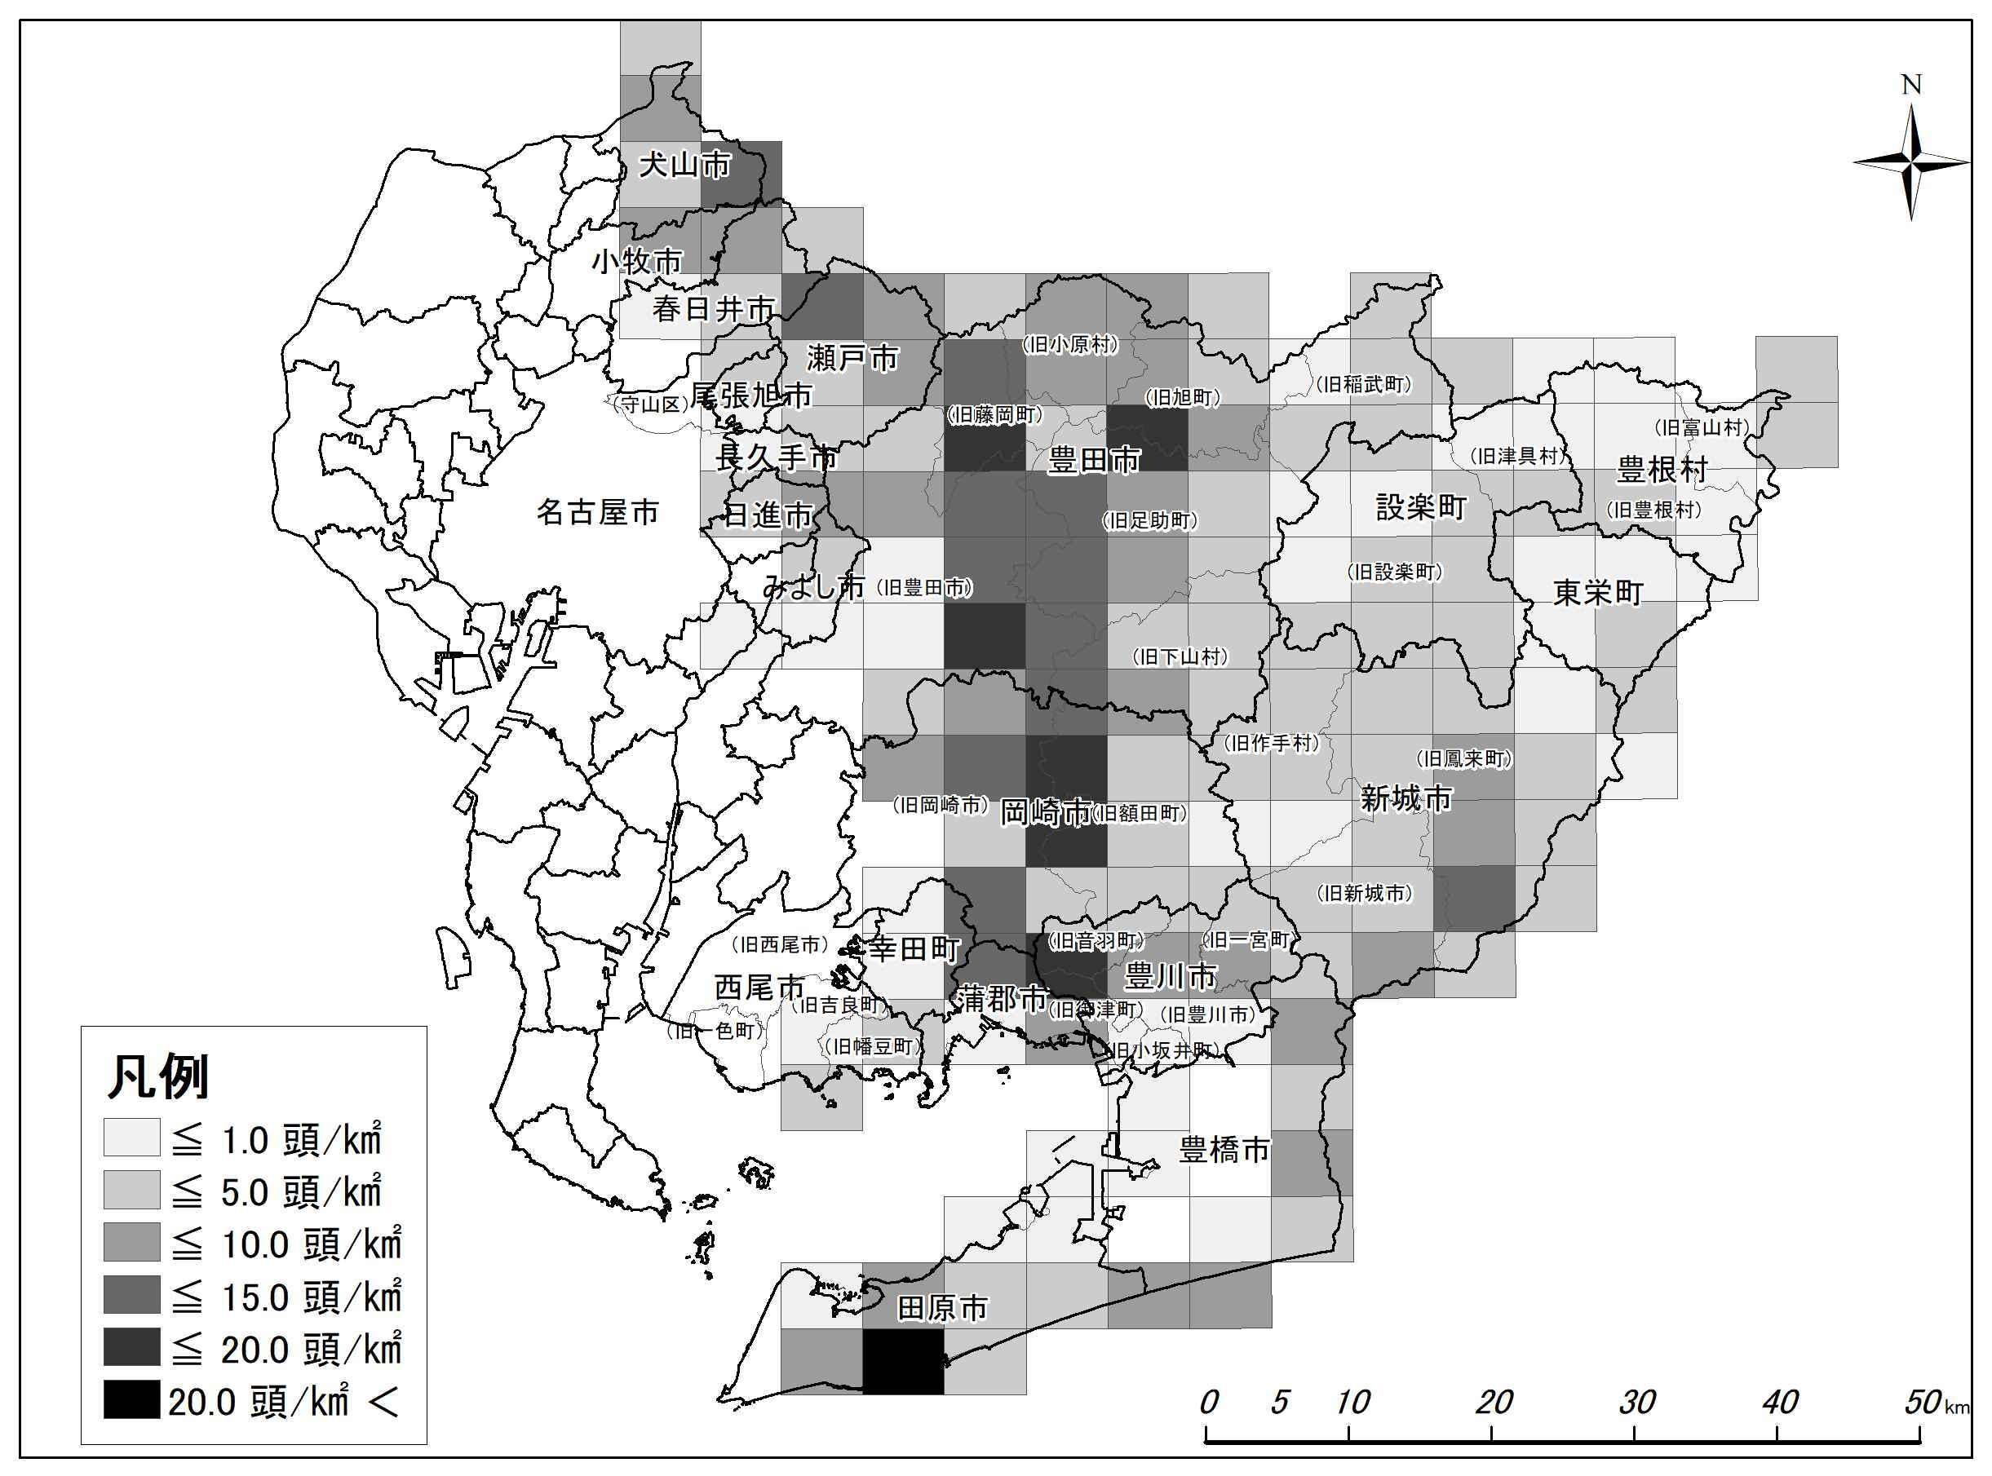
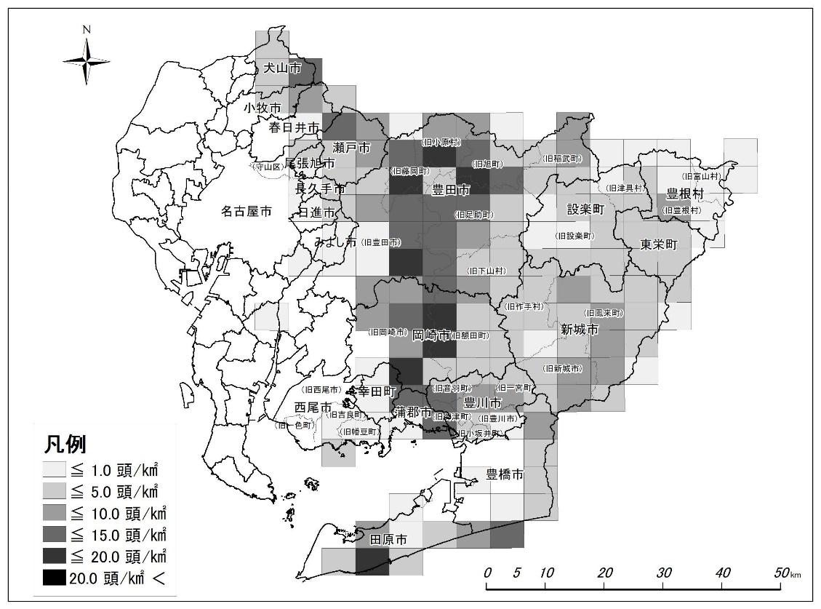
図２・３ 愛知県におけるメッシュ別生息密度(上：H29年度、下：R6年度）

（３）被害の状況
本市の農作物の被害状況（推定）を表２に示す。愛知県内の農業被害額と農業被害額の推移については図４、図５のとおり。

表２ 春日井市における被害の状況

R4年度 |  |  | R5年度 |  |  | R6年度
被害面積  （ha） | 被害量  （t） | 被害金額  （千円） | 被害面積  （ha） | 被害量  （t） | 被害金額  （千円） | 被害面積  （ha） | 被害量  （t） | 被害金額  （千円）
0.72 | 2.86 | 676 | 0.86 | 2.26 | 498 | 3.11 | 5.281 | 908

本市では、農業被害以外でも公園やゴルフ場等で掘り起こし被害が確認されている。また、令和５年度に野生イノシシにおける豚熱の感染が３件確認されており、感染拡大防止のため市民への呼びかけを強化していく。
図４ 愛知県における農業被害額（R6年度）

図５ 愛知県における農業被害額の変化（H30→R6年度）

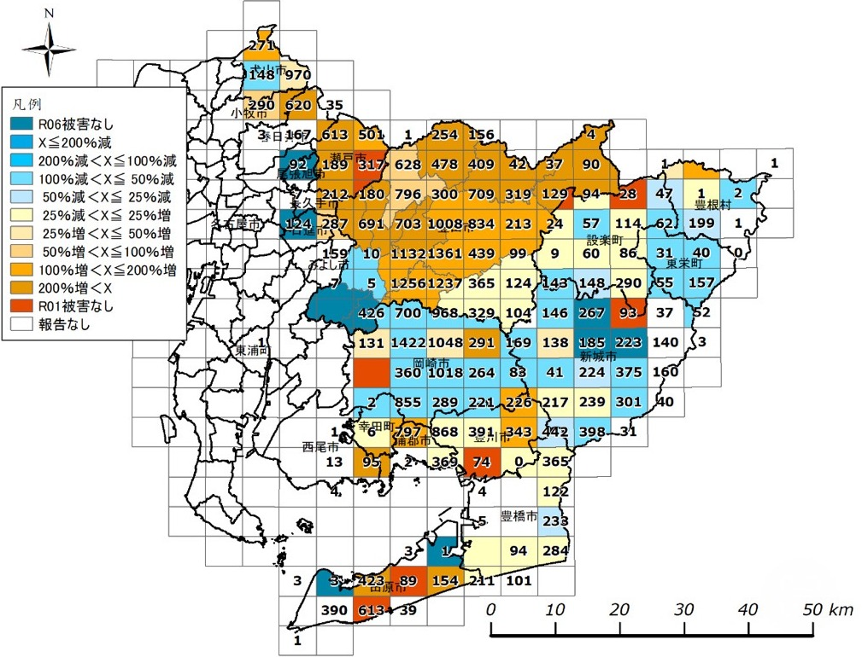

（４）対策の実施状況と評価
ア 捕獲に係る対策
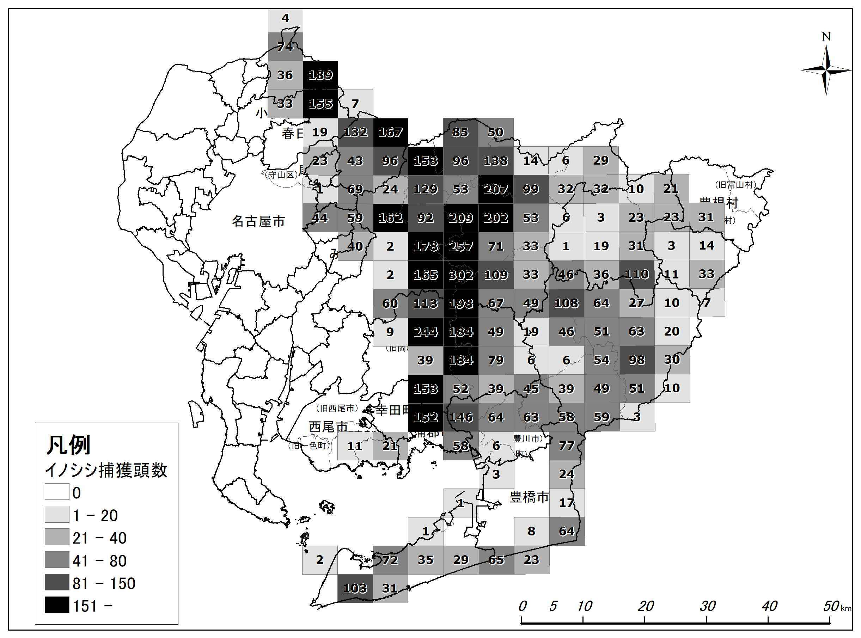
愛知県内における令和６年度の捕獲分布図は以下のとおり。
図６ 愛知県における捕獲分布図（R6年度）

本市では、令和５年度に豚熱の感染が市内で確認され、その影響からか捕獲頭数が減少したが、令和６年度は捕獲頭数が増加した。
また、令和７年度も令和６年度と同等もしくはそれ以上の捕獲が見込まれる。（表３）

表３ 春日井市における許可捕獲（個体数調整）の実施状況 |  | R3 | R4 | R5 | R6 | R7  (見込)
捕獲頭数  （捕獲手法別） | 銃 | - | - | - | - | -
捕獲頭数  （捕獲手法別） | 罠 | 99 | 88 | 51 | 119 | 103
捕獲頭数  （成獣・幼獣別） | 成 | 85 | 74 | 32 | 79 | 74
捕獲頭数  （成獣・幼獣別） | 幼 | 14 | 14 | 19 | 40 | 29

イ 被害防除に係る対策
イノシシの捕獲に加え、イノシシ被害防除対策として、集落ぐるみの対策と個人が行う対策の２本立てにより、侵入防止柵（電気柵、ワイヤーメッシュ柵
等）の資材費補助による設置を進めている。

表４ 春日井市における防除対策の実施状況 | R3 | R4 | R5 | R6 | R7(見込)
防護ﾈｯﾄ | - | - | - | - | -
防護柵(ｲﾉｼｼ柵) | 140 | 510 | － | 80 | -
防護柵(ｲﾉｼｼ・ｼｶ柵※) | - | - | - | - | -
複合冊  （防護柵＋電気柵） | - | - | - | - | -
電気柵 | - | 930 | 1332 | 764 | 341
その他（内容）

ウ 生息環境管理に係る対策
次の環境整備により、農地及び集落への侵入を困難にし、餌場としての魅力を下げることで、人の生活圏とイノシシの行動圏との分離に努める。

表５ 春日井市における生息環境管理対策の実施状況 | R3 | R4 | R5 | R6 | R7(見込)
藪・下草の刈り払い | - | - | - | - | -
未収穫農作物の回収  放置果樹の伐採 | - | - | - | - | -
その他（内容） | - | - | - | - | -

５ 評価
イノシシの捕獲については、春日井猟友会の捕獲従事者が箱わなの見回りを行い、捕獲した場合に止めさしを行う体制としている。また、鳥獣被害対策実施隊を設置して猟友会と協力し効率的な捕獲を推進する。
集落ぐるみのイノシシ被害防除対策では、管理面の課題はあるが、電気柵の設置が増加している。ワイヤーメッシュ柵の設置についても、設置後の見回りや補修などの維持管理を十分に行わなければ、将来イノシシに侵入される恐れがあるため、設置後にも十分に管理がなされるよう地域内の連携・意思統一が必要となる。

被害  表６ 春日井市における被害動向と対策の評価  動向 | 捕獲対策 |  | 被害防除対策
被害  表６ 春日井市における被害動向と対策の評価  動向 | 銃 | 罠 | 防護ﾈｯﾄ | 防護柵  (ｲﾉｼｼ用) | 防護柵  (ｲﾉｼｼ・  ｼｶ用) | 複合冊  (防護柵+電気柵) | 電気柵 | その他  (内容)
増加 | - | ◎ | - | ○ | - | - | ○

生息環境管理対策
藪・下草  の刈り払い | 未収穫農作物の回収  放置果樹の伐採 | その他（内容）
- | - | -

※ 被害動向は「増加」、「増加傾向」、「横ばい」、「減少傾向」、「減少」、「被害なし」で記載する。
※ 評価は「◎＝非常に効果がある」「○＝効果がある」「△＝あまり効果がない」「×＝効果がない」の４段階で評価する。なお、対策を実施していない場合は「－」を記載する。

６ 管理の目標
（１）エリア区分
愛知県では、イノシシの分布状況等を基に、対象区域の市町村を３種類のエリアに区分している。
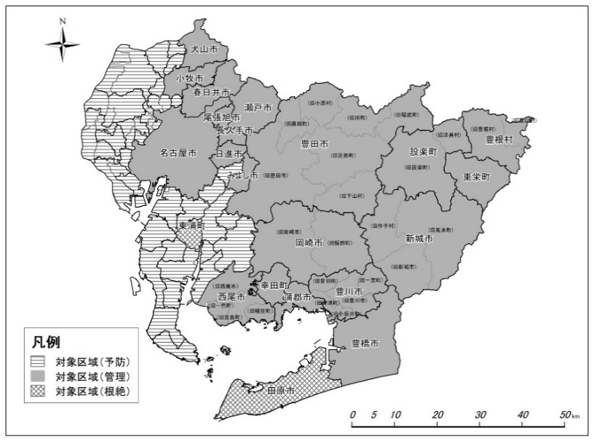
本市は、「管理エリア」に該当する。管理エリアでは、農業等への被害防止を図るため、高い捕獲圧をかけ続けることにより、農業被害が発生しない程度の水準まで生息数の減少を図る。また、重点的な捕獲に加えて、防除対策、生息環境管理を地域ぐるみで実施することによって被害の未然防止又は減少を図る。
図７ 対象区域及び類型区分

（２）目標
愛知県では、特定計画において目標を以下のとおり掲げている。
本市は、管理エリアに該当するため、捕獲従事者の高齢化などによる担い手不足が課題となっているため、捕獲の担い手の育成・確保を図り、狩猟免許制度についてホームページに掲載するなどしてＰＲに努める。

（２）目標を達成するための施策の基本的考え方
市町村実施計画は単年度の計画であるが、順応的管理の考え方を踏まえ、施策の実施状況及び効果を随時確認・評価しつつ、必要に応じて計画の変更等を行う。次年度の計画については、当年度の計画の評価を踏まえて、施策や目標の設定を行うものとする。

７ 数の調整に関する事項
（１）前提
愛知県では、実際の生息数が不明であることから、具体的な年度あたりの捕獲目安は示されていないものの、高い捕獲圧をかける必要があるとしており、本市でもそのことを踏まえた目標数を設定する。
（２）捕獲計画
近年の捕獲数、豚熱ウイルスの拡散防止や捕獲の担い手の現状等を考慮し、目撃効率、捕獲効率、農業被害等の状況を踏まえて、表７のとおり捕獲計画を設定する。

表７ 春日井市における令和8年度の捕獲計画（案）
捕獲手法別 |  | 成幼別 |  | 合計
銃 | 罠 | 成獣 | 幼獣 | 合計
- | 120 | 80 | 40 | 120

（３）計画を達成するために実施する対策
捕獲は、箱わなにより実施する。農家等の要望に基づき、春日井猟友会と調整の上、適切な場所に設置するが、周辺農地のイノシシ被害状況や捕獲状況により移設し、効率的に捕獲を実施する。
また、鳥獣被害対策実施隊と猟友会の協力により効率的な捕獲の実施やイノシシ被害を低減するために、農地周辺での効率的な捕獲を進め、農地に被害を与えている個体を捕獲するとともに、イノシシは性成熟が早く多産であるため、個体数減少のために、授乳期に箱わなの蹴り糸の高さを上げるなどしてメスの成獣の捕獲増加に努める。
なお、農業被害を低減するためには、農地周辺で加害個体を含む群れごと,幼獣だけでなく成獣も捕獲する必要がある。群れごとの捕獲には、箱わなや愛知式囲いわなの活用が有効である。

８ 被害防除対策に関する事項
（１）実施計画
イノシシ被害を防除するためには、市が春日井猟友会、地域住民等と情報共有
するとともに、イノシシ被害がある地続きの近隣市とも連携を図り、計画的・継続
的にイノシシ被害防除対策を実施することにより、集落及び農地がイノシシにとって餌場ではないことを学習させ、その行動圏とならないようにすることが必要
である。
また、イノシシ被害防除対策（電気柵等の設置等）及びイノシシの誘引要因の除
去は局所的に実施しても十分な効果は期待されないことから、地域一体で長期的
な取組を進める。

表８ 春日井市における令和８年度の防除対策の実施計画（案）
防除対策
防護ﾈｯﾄ | 防護柵  (ｲﾉｼｼ用) | 防護柵  (ｲﾉｼｼ・  ｼｶ用※) | 複合柵  .(防護柵+電気柵) | 電気柵 | その他  （内容）
- | 500 | - | - | 500

（２）計画を達成するために実施する対策
ア 電気柵の設置
電気柵の設置にあたっては、柵下部や隙間等からの潜り込みや急斜面から
の飛び込み等により、イノシシが農地内へ侵入できないように注意する。ま
た、電気柵の効果の低下の原因となる漏電等が生じないよう、点検、草刈り、
柵の補修等の適切な管理を定期的に実施するほか、感電防止のための適切
な措置を講ずる必要がある。
イ トタンやワイヤーメッシュ柵の設置
電気柵より安価なイノシシ被害防除対策として、農地をトタン等で囲い、イノシシに農地を見られないようにするとともに、物理的に侵入を防ぐ方法
がある。地域が一体となって設置することにより、イノシシに農地を生活圏
（餌場、ぬた場等）として認識させない効果も期待される。設置にあたって
は、イノシシに農地が見られないよう、トタンの高さをイノシシの目の高さ
以上とするとともに、隙間等から農地へ侵入できないように、トタンとトタ
ンの間はしっかりと金具等で固定する必要がある。
一方、ワイヤーメッシュは、トタンよりは高価だが、強度があること、
高さが確保できる利点がある。ただし、ワイヤーメッシュに目隠し効果はな
いため、イノシシが農地に執着しているときは、トタンと組み合わせて効果
を高める必要がある。

９ 生息環境管理に関する事項
- 実施計画
本市における生息環境を考慮し、必要に応じて設定する。

生息環境管理対策
表９ 春日井市における令和８年度の生息環境管理対策の実施計画（案）

藪・下草  の刈り払い | 未収穫農作物の回収  放置果樹の伐採 | その他  （内容）
- | - | -

- 計画を達成するために実施する対策
本市における生息環境を考慮し、必要に応じて行う。

10 その他の管理のために必要な事項
（１）実施計画の実施体制
ア 実施計画の作成
毎年度、特定計画に基づき、捕獲対策、被害防除対策、生息環境管理対策に係る内容（実績及び計画を含む）を記載した実施計画を作成する。計画の作成にあたっては、毎年度、生息・被害の状況、被害防除対策の実施状況の効果等の情報を収集・把握したうえで、これまでの施策の評価を行う。
また、毎年度、県が提供する生息数の指標となる資料等を基に、農林業被害の状況を踏まえて、高い捕獲圧をかけることを前提に捕獲目標数を設定する。
なお、実施計画の内容は、鳥獣被害防止特措法に基づく被害防止計画と整合を図るものとする。
イ 実施計画の運用
実施計画に基づき、捕獲対策等を推進する。実施にあたっては、捕獲従事者、地域住民等との連携を密にし、地域ぐるみで対策を実施できるようサポートする。また、捕獲状況、被害状況及び出没状況等の情報を常時把握し、捕獲時期及び捕獲場所を記載した捕獲マップを作成する等、実態の把握に努め、次年度の実施計画に反映する。
図８ 春日井市の実施体制図

発見者
春日井
警察署
春日井市
愛知県尾張農林水産事務所
春日井猟友会
情報の共有
対応協議
対応協議
情報の共有
情報の共有
対応協議
出動要請
通報
通報

- 市街地出没への対応
近年、他県ではイノシシが住宅地等に出没し、人身被害、交通事故等により住民の生活に支障を及ぼす事案が発生しており、本市でも今後同様の被害が増加する可能性がある。そのため、イノシシの出没を抑制するための対応、出没した時の対応について検討する必要がある。
ア 出没を防止するための対応
市街地への誘引を防止するため、山際や河川敷での藪の刈り払い等による侵入経路の遮断、餌付けの防止、生ごみ、放置果樹、放置農作物等の誘引物の除去などの対策を組み合わせて実施する。また、地域住民に対しては、市街地出没を防止するための知識の普及啓発に努める。
イ 出没した時の対応
突発的な出没には、出没地点等の情報を収集し、必要に応じて地域住民への注意喚起を実施する。また、当該個体が本来の生息地に自発的に戻っていくように、移動経路の遮断も検討する。なお、市街地の環境や人に慣れた個体が出没する場合は、捕獲による除去を検討する。捕獲にあたっては、地元警察、市町村等により地域住民の安全を確保した上で実施する。また、出没に対して迅速に対応するため、事前に警察等の関係機関や、狩猟者団体等による体制の整備に努めるとともに、地域住民に対して市街地出没に係る情報提供を促し、事故等を防止するための知識の普及啓発に努める。
なお、出没が続く場合は、市街地周辺の生息地とみられる場所における捕獲の実施も検討する。

（３）錯誤捕獲の防止に係る対応
箱わなやくくりわなといったわなによる捕獲の場合、捕獲対象ではない鳥獣が錯誤捕獲される可能性がある。錯誤捕獲された鳥獣に関しては、原則その場での放獣で対応する。県及び市町村は、錯誤捕獲の発生時に備え、狩猟者や捕獲従事者に対し、危機管理に関する知識・技術の普及を行う。
また、イノシシのわな捕獲の場合、放獣時に人身被害の可能性があるツキノワグマやカモシカが錯誤捕獲される可能性がある。特にこれらの獣類が生息している地域においては、錯誤捕獲が起こらないよう、自動撮影カメラ等による事前調査を行い、わなを設置する場所、わなの種類、誘引餌等に配慮する必要がある。また、県及び市町村はこれらの獣類が錯誤捕獲された場合に備え、狩猟者団体、警察と連携した連絡、対応体制を整備するとともに、放獣時に麻酔を実施するための人員確保に努めるものとする。
なお、イノシシの捕獲場所でニホンジカの生息数の減少を目的とした捕獲等の措置を講じている場合、錯誤捕獲されたニホンジカの放獣は適切ではないことから、ニホンジカが捕獲される可能性がある場合には、あらかじめ捕獲許可申請を行うよう指導し、適切に対応する。

（４）感染症への対応等及び安全対策に関する配慮
ア 豚熱等の感染症への対策
豚熱については、依然として県内を含め各地で感染事例が報告されているほか、近隣国ではアフリカ豚熱の感染事例が報告されていることから、今後も生息密度の低減を目指した捕獲を継続する必要がある。また、捕獲の際は、捕獲個体や狩猟道具、車両等の移動により、他の地域に豚熱ウイルスを拡散させることがないよう、「ＣＳＦ・ＡＳＦ対策としての野生イノシシの捕獲等に関する防疫措置の手引き」等により、消毒等の防疫措置を徹底するよう、捕獲従事者に指導を行う。
また、人獣共通感染症にも十分に注意する必要がある。捕獲作業等によるイノシシの接触で注意すべき感染症としてSFTS（重症熱性血小板減少症候群）等のダニ媒体の感染症、解体作業を行った手を介する場合や加熱が不十分な肉を食することでの経口感染として、ブタ回虫、Ｅ型肝炎などがある。
これらの感染症に対しての情報を取りまとめ、捕獲従事者に対して、感染防止のための注意喚起を実施する。
イ 安全対策に関する配慮
イノシシの捕獲は、マダニ等による人獣共通感染症や、ヤマビルによる吸血被害のほか、滑落・転倒や銃器、さらには捕獲された個体（錯誤捕獲を含む）による事故等、様々な危険が伴う作業である。特にくくりわなによる捕獲の場合は、捕獲個体の逆襲による人身被害が発生するおそれがあり、止め刺しの際は保定要補助具を使用する、複数人で作業する等、安全面に十分に配慮する必要がある。
ついては、捕獲従事者やその所属団体が取り組む安全対策や緊急時の連絡体制を把握するとともに、想定される事故や事故発生時の対応等についてあらかじめ捕獲従事者と共有し、安全面に十分配慮した事業実施に努める。

（５）ジビエの振興等活用策
イノシシの捕獲を進める上で、捕獲したイノシシを地域の食物資源として有効に活用していくことは、生きものの命を大切に活用するということ、さらには、貴重な未利用地域資源を活用した地域振興を図るために大変重要なことである。イノシシに関しては、県内で豚熱の感染が確認されてからは、ジビエへの活用が難しい状況ではあったが、今後は実証事業等を通して、将来的な消費拡大に繋がる取組を図っていく。
また、野生鳥獣の食肉利用においては、食中毒や感染症等の衛生上の懸念があることから、2014（平成26）年12 月に定めた「愛知県野生鳥獣肉衛生管理ガイドライン（2023(令和５)年10月10日一部改正）」により、狩猟から処理、食肉としての販売、消費に至るまで、イノシシを含めた野生鳥獣肉に起因する衛生上の危害発生の防止を図っていく。

